中国药理学会临床药理专业委员会

第十五次全国临床药理学学术会议
第三轮会议通知
中国药理学会临床药理专业委员会定于2016年10月20日至22日在浙江省杭州市召开第十五次全国临床药理学学术会议暨药学服务实践与新进展培训班。本次大会由中国药理学会临床药理学专业委员会主办，浙江大学医学院附属第二医院承办，浙江省药理学会临床药理专业委员会协办。现将会议有关事宜通知如下：
一、会议主题
临床药理推进精准医学与新药创制
二、会议目的
推动我国临床药理学的发展，交流临床药理学研究成果和经验，促进创新药物研发，加强临床合理用药。
三、会议内容
1.大会报告：
周宏灏院士 药物基因组学与精准医疗
丁 健院士 精确医疗与个性化药物—激酶抑制剂的疗效监控标志物研究
王广基院士 精准细胞药代动力学及临床应用
魏 伟教授 中国临床药理学发展状况
李见明教授 药物临床试验数据核查
胡 蓓教授 浅谈创新药早期临床研发新策略
张 菁教授 抗菌新药临床研究中PPK和PK/PD的研究进展
崔一民教授 传统药物精准使用指南建设路径
黄 民教授 药物基因组学在免疫抑制剂个体化用药中的应用
江 波教授 降脂药物新药临床研发

2.大会论文交流：大会学术委员会遴选新药研究和合理用药领域研究成果进行大会交流。全部投稿论文均收录入论文集交流。
3.青年优秀论文评选：会议将评选“青年优秀论文奖”，颁发证书，以资鼓励。
4.壁报展示：壁报规格：130cm(高) × 90cm(宽)；内容包括：题目，作者姓名，工作单位，邮政编码，正文（摘要，背景，方法，结果与讨论，结论）。请自行印刷并于10月20日带至会场。会议期间进行优秀壁报奖评选，颁发证书，以资鼓励。
四、参会对象
各医药高等院校、科研院所、医疗机构、制药企业（公司）、药事管理部门中从事药物研究和药物评价的相关人员。
五、会议费用
注册费：1500元；学生注册费：750元（凭学生证原件享受优惠）。包括会务费、资料费、授课费等费用，报到时交纳培训费。住宿统一安排，费用自理。学分证另行按10元/张收费。
报名截止时间：2016年9月30日
交费方式：
1.汇款缴纳注册费用
参会人员按下述账户信息汇款（汇款时注明2016临床药理会议注册费）：
单位名称：法默研萃医药科技（杭州）有限公司
开户银行：中信银行杭州钱江支行
帐号：8110 8010 1300 0072 539
由于开具发票需要，请在填写回执时提供附表信息。
2.会议现场缴纳注册费用
会议注册现场只接收现金，请各位参会人员注意。
联系人：杨丹丹，15967109905，zrlcyl@126.com
六、征文要求
1.凡未公开发表并与上述议题相关的研究内容研究论文、专题报告、综述及评述等均可投稿。
2.格式要求：请严格按照《中国临床药理学杂志》的征文要求，中文摘要包括目的、方法、结果和结论，作者及单位，通讯地址及邮编，电话及Email地址。摘要字数不超过800字，研究论文全文不超过3000字，综述不超过6000字。
3.参加青年优秀论文评选者除了提供论文摘要外，请提供详细的全文，并请在论文右上角注明参加青年优秀论文评选。论文的研究工作须在国内独立完成或在导师指导下完成，参评者（第一作者）条件是1981年1月1日以后出生（以身份证为准）。经专家初审后入选者参加青年优秀论文评比，入选通知将在初审后另发。
4.参会论文摘要投稿截止日期：参会学生每人提交第一作者论文摘要限一篇，参会在职人员每人投送摘要不限。请将WORD 格式的投稿以电子邮件的附件形式发送到：zrlcyl@126.com，来稿不退，请自留底稿。
投稿截止时间：2016年9月30日。

七、报名方式
1.信函报名：请于2016年9月30日前将报名表寄至：浙江省杭州市解放路88号浙医二院，临床药理中心杨丹丹（收）；邮编：310009。报名时间以寄出邮戳日期为准。
2.网上报名：请将报名表发至E-mail至zrlcyl@126.com。报名时间以电子邮件日期为准。
3.会务组联系人及联系电话；0571-87783508（O）
杨丹丹 15967109905
胡 殷 13588057480
龚欣茹 15068758032
江 波 13757118159
八、会议时间和地点
1. 会议时间：10月20日至22日
10月20日：全天报到。
10月20日：晚上8点，召开专业委员会会议，换届选举。
10月21日：学术报告
10月22日：上午学术交流，宣布新一届专委会成立，闭幕。
下午撤离。
2. 会议地点：之江饭店（杭州市莫干山路188~200号）
会议期间召开中国药理学会临床药理专业委员会全体委员会议，请各位委员务必参加，如无特殊情况未请假或不是中国药理学会在册缴费会员，根据中国药理学会章程和有关要求，将不宜在中国药理学会及专业委员会中担任职务。

附件1：第十五次全国临床药理学学术会议报名表（回执）
附件2：开票信息表格
附件3：交通指南
附件4：投稿须知

中国药理学会临床药理专业委员会
2016年9月2日

附件1.
第十二次全国临床药理学学术大会参会报名表（复印有效）
姓 名 |  |  | 性 别 |  |  |  |  |  |  | 出 生 年 月
通讯地址 |  |  |  |  |  |  |  |  |  | 邮 政 编 码
单位名称 |  |  |  |  |  |  |  |  |  | 所属部门
职 务 |  |  |  |  |  | 职 称
传 真 |  |  |  |  |  | 电话（手机）
有无投稿 |  | 文章题目
电子信箱
研究方向
是否需要学分证 | 是□ 否□ 国家I类学分10分，10元/本（无发票）
是否住宿  （之江饭店） | 是□ 否□ |  |  | 住宿要求 |  |  |  | 单人间□ 合住双人间□
请于2016年9月30日前将会议报名表发到zrlcyl@126.com：或邮寄回大会秘书处：浙江省杭州市解放路88号浙医二院，临床药理中心杨丹丹（收）；邮编：310009。
之江饭店住宿标准：360元/标准间或单间；周边酒店请自行预订。

附件2. 开票信息
开票单位名称
纳税人识别号
地址、电话
开户行及账号
开票金额
开票内容
注：1开票内容一般开具为会务费，单位有特殊规定者请提前沟通；2发票在到款后开具

附件3. 交通指南

起点 | 公交路线 | 打车
杭州萧山国际机场 | 机场大巴到武林门站，乘坐游8或K155至石灰桥站下车，步行262米 | 约125元
火车杭州东站 | 地铁1号线至武林广场站E出口，换乘192路，至石灰桥站下车，步行262米 | 约25元
火车杭州站 | 乘坐K155至石灰桥站下车，步行262米 | 约25元

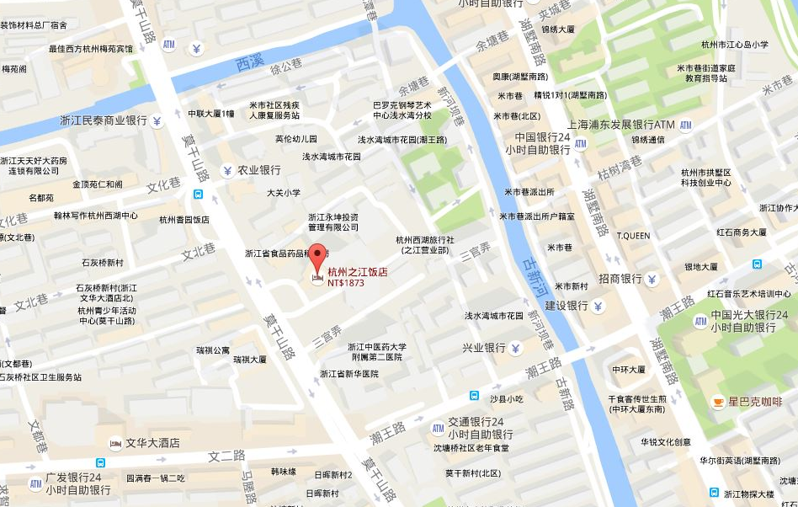
附件4.
投稿须知
1．投稿要求:来稿内容应具有创新性、科学性、实用性，论点明确，资料可靠，文字精炼，层次清楚，数据准确。来稿如系科研基金项目，则须注明课题来源， 基金项目名称及其编号等，写清第1作者的姓名、出生年、性别、职称、学位及 主要研究领域，工作单位、地址、邮政编码和联系电话，及通信作者和联系方式，来稿请勿一稿多投。
2．稿件要求来稿一式两份。计算机稿均以 Word 排版，5 号宋体字1.5 倍行距打字，A4纸打印稿。
3.撰稿要求
1）．篇名要简明、切题，不用副题，以不超过 20 字为宜。篇名要求中、英文对照。
2）．作者署名与工作单位作者署名排序应在投稿时确定。工作单位要列出全称至科、室，并注明城市名和邮政编码。
3）．摘要论著、临床研究和实验研究须附中英文摘要，摘要约300 字，包括：目的、方法、结果、结论。
4）．关键词提供引自《MeSH》词表为主的关键词3～8 个。
5）．正文内容应包括引言（研究背景、目的）、材料和方法、结果、讨论。要求论点明确，数据可靠，文理通顺。引用资料应有文献出处。所引文献用方括号按先后顺序上角标注于正文中，并与参考文献表中排列顺序一致。
6）．脚注在首页底用 3 cm长横线与正文隔开。说明：①课题基金来源与编号；②国家攻关项目的名称；③获奖名称、级别、等级与编号；④作者单位（单位名 称，省、市名，邮编，）；⑤作者简介（姓名，性别，职称，学位及主要研究领域）；⑥通信作者（包括联系方式）。
7）．表和图设计合理、简明，具有自明性。凡能用文字说明的不用表和图。图表按其在正文中出现的先后次序连续编码，每幅图表应冠有中英文图表题，说明性 的资料应置于图表下方注释中，并在注释中标明图表中使用的全部非公知公用的 缩写。本刊所有图表内容和注释均为 英文。表格采用三线表。必须用彩色印刷的照片需注明。
8）．参考文献一般引用近几年反映最新进展的公开发表文献，并按正文中出现的先后顺序
编号排列，参考文献必须由作者与其原文核对无误，其格式如下：
[期刊] 作者（只列出3名，3名以上加“等”，西文作者姓在前，名缩写在后。）.
篇名[J].刊名，年，卷(期)：起止页.
[书籍] 作者．书名[M].版本（第1 版可不写）．出版地：出版单位，年:起止页. [会议录、论文集、论文汇编] 作者．篇名[C]//文集名.会议名，会址，开会年份，出版地：出版者，出版年:起止页码.

